|  |  |
| --- | --- |
| 과목명 | 알고리즘_01 |
| 담당 교수 | 주종화 |
| 학 과 | 컴퓨터공학과 |
| 제출일 | 2024.09.09 |
| 학 번 | 2021111971 |
| 성 명 | 이재혁 |

**알고리즘**

**Week_1**

**1.**

**2.**

**3.**

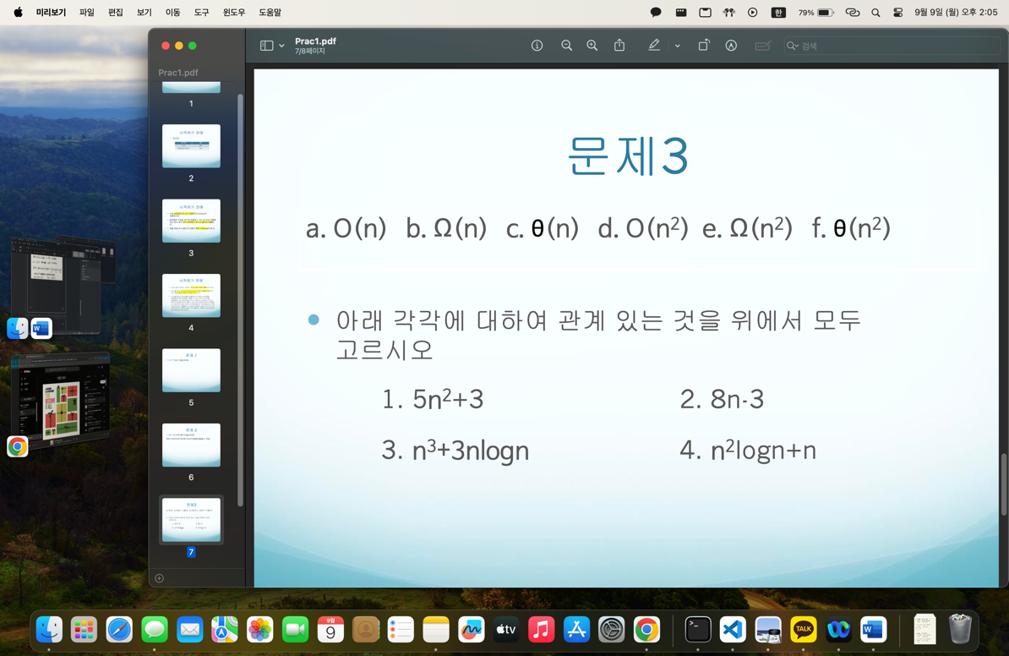

**3-1**

**3-3, 3-4**

**4**

